http://autoelectric.pro

Инструкция по замене электронного блока управления (ЭБУ) для электро-вентиляторов охлаждения радиаторов двигателя и кондиционер автомобилей марок Peugeot & Citroёn с 2002 по 2007 г.
- Ремкомплект может быть двух типов:
ЭБУ со щёточным узлом | ЭБУ без щёточного узла
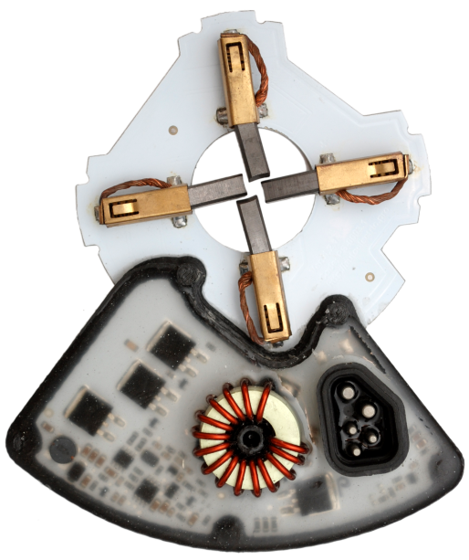 | 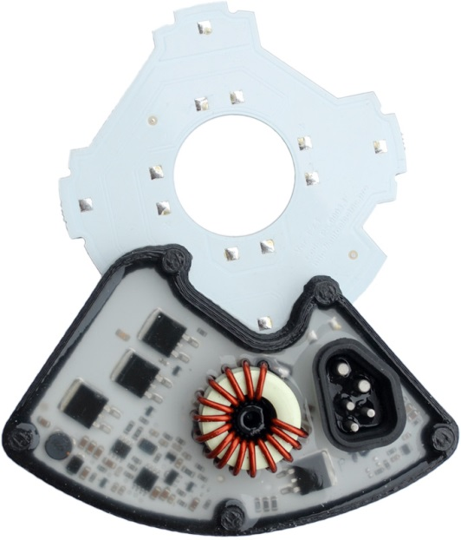
Цвет платы, а так же цвет и форма пластиковых элементов и щёточных узлов могут отличаться от тех что на фото.

Данный ЭБУ является альтернативной, улучшенной версией взамен оригинального.
Основные улучшения:
- Защита от перемены полярности.
- Два мощных выходных транзисторных каскада.
- Улучшенный теплоотвод и стойкость к механическому разрушению за счёт цельной платы на алюминиевой основе.
- Улучшенная антикоррозийная защита за счёт кремнийорганического заливочного компаунда.

В варианте “ЭБУ со щёточным узлом” установлены новые щётки со щёткодержателями. Но как было замечено, в подавляющем большинстве случаев, на нерабочих ЭБУ щётки со щёткодержателями остаются целыми и их можно использовать повторно. Именно для этих случаев можно приобрести “ЭБУ без щёточного узла” тем самым сэкономив около 20% от общей стоимости “ЭБУ со щёточным узлом”. В этом случае вам придётся самостоятельно перепаять щётки с нерабочего ЭБУ на “ЭБУ без щёточного узла”.
Но бывают случаи, что щёточный узел на нерабочем ЭБУ частично повреждён, как правило, разрушен под действие коррозии, а так же могут быть сильно изношены сами щётки или у щёток могут быть оборваны медные провода почти у самого основания. Например, в вашем нерабочем ЭБУ полностью сгнил один держатель щётки, а в остальных держателях 2 щётки сточены больше чем наполовину. В итоге у вас иметься: один щёточный узел в хорошем состояний, и два щёточных узла без щёток. В этом случае вы можете приобрести у нас: “ЭБУ без щёточного узла” плюс один щёткодержатель со щёткой и отдельно две щётки.
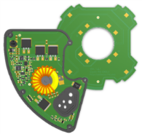 | + | 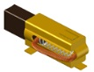 | + | 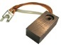
- Необходимые инструменты:
Инструменты для завальцовки и развальцовки задней крышки:

Небольшой молоточек:  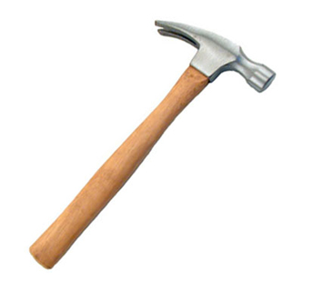 | Инструмент на подобии: “Плоская отвёртка шириной 4…6 мм”  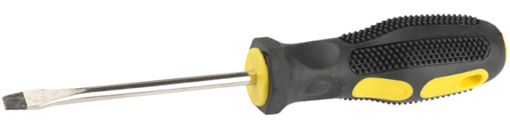
Инструмент на подобии: “Слесарное плоское зубило с шириной рабочей части 8..10 мм и длинной около 15 см”  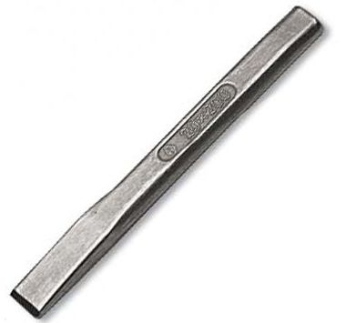 | Что ни будь на подобии: “Шестигранник бита 5 мм HEX длинная L=75 мм (FORCE 1747505)”  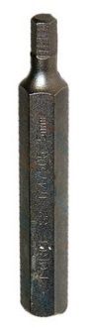
Тиски с максимальным раскрытием не менее 10 см или две металлические пластины одинаковой толщины не менее 1.5 см.
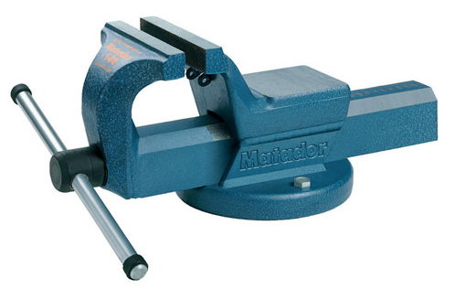

- Подготовка к ремонту.
Для начала нужно освободить электромотор от крыльчатки и корпуса.
Чтобы снять крыльчатку нужно открутить винт с левосторонней резьбой. Левосторонняя резьба используется для того чтобы во время вращения крыльчатки винт не выкручивался, а наоборот, ещё сильнее зажимался.
На фото красной стрелкой показано направление вращения отвёртки (по часовой стрелке) при откручивании винта фиксирующего крыльчатку. Оно совпадает с направлением вращения крыльчатки.
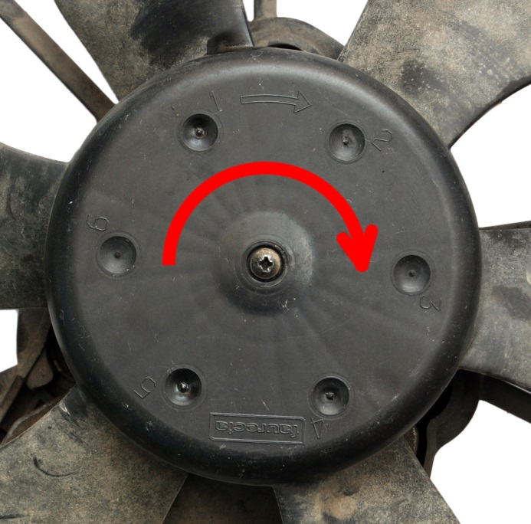
После откручивания винта и попытке снять крыльчатку, она может не так легко поддаться. Здесь 50% на 50%, как повезёт. Очень часто крыльчатка сидит очень плотно и чтобы её снять нужно постараться, главное не применять силу, а то можно сломать. Обычно она снимается лёгкими подёргиваниями на себя или лёгкими постукиваниями резиновым молоточком (или чем ни будь подобным) с обратной стороны. Этот процесс может занять несколько минут, главное набраться терпения, не паниковать и ни в коем случае не применять силу и у вас всё получиться.
После того как вы выкрутили винт с левосторонней резьбой и сняли крыльчатку, настоятельно рекомендуем закрутить данный винт обратно до самого конца. Так как потеря винта с левосторонней резьбой может причинить вам немало головной боли при поисках его замены.
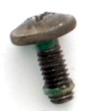
Что делать если не получается открутить винт с левосторонней резьбой, а так же при его повреждении или утере, можно будет прочесть в главе “Не предвиденные ситуации”
Затем откручиваем три самореза, которыми прикручен электромотор к корпусу. Данные саморезы так же рекомендуем закрутить обратно в корпус. Хотя, при их утере, найти им замену будет гораздо проще, чем замену винту с левосторонней резьбой.
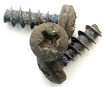

В итоге у вас должно быть: Корпус с тремя наживлёнными саморезами, крыльчатка и электромотор с наживлённым винтом с левосторонней резьбой.

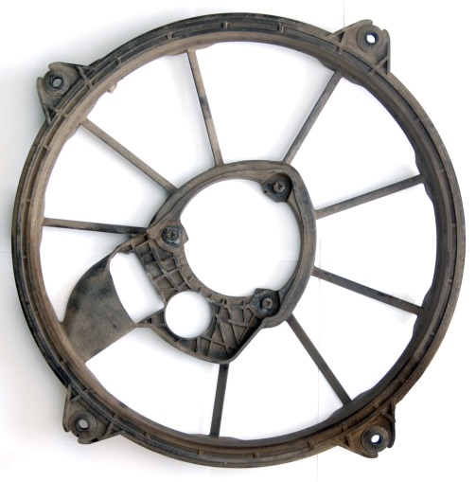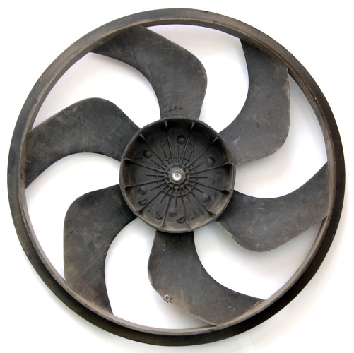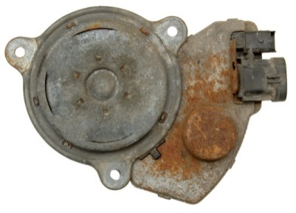

- Необходимые инструменты:
Инструмент для замены щёточного узла с нерабочего ЭБУ:

Паяльник на 100 Вт с НЕ широким жалом.  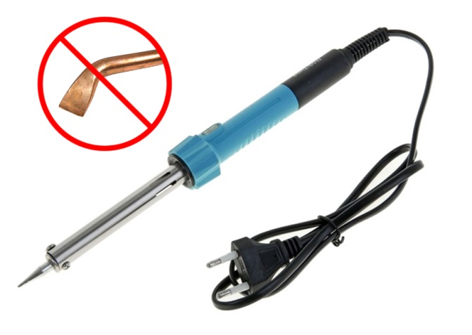 | Припой ПОС-61 и бес кислотный флюс (рекомендуем: “Индикаторный флюс-гель ТТ”),  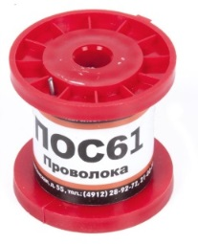
Скальпель (или аналогичный инструмент).

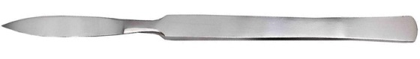
Надфиль (рекомендуем алмазный).  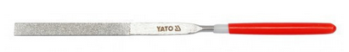 | Не большие плоскогубцы.  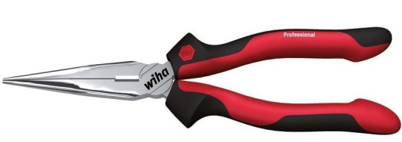

Не предвиденные ситуации.

В некоторых непредвиденных обстоятельствах могут понадобиться:
- Дрель со сверлом по металлу 4 мм.
- Винты с гайками на 3 мм.
- Гравировальная машина с мини абразивным кругом: “Круг абразивный армированный отрезной,
d 32х 2,0х1,0мм”
- Болгарка.
- Сварочный аппарат.

Не редко, так называемые “мастера”, срывают внутренние грани винта, а ещё хуже отламывают шляпку, пытаясь его открутить, думая априори что он с правосторонней резьбой, при этом ещё сильнее закручивая его, вместо того чтобы выкрутить.
Если данный винт никто не пытался до вас открутить, то проблем с его выкручиванием возникнуть не должно. Обычно в 95% случаев проблем с откручиванием данного винта с левосторонней резьбой не возникает.
Если сорваны внутренние грани, то можно сделать пропил под плоскую отвёртку с помощью гравировальной машины с мини абразивным отрезным кругом (d 32х 2.0 х 1.0мм).

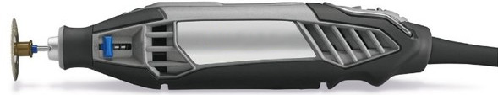

После того как выкрутили винт с левосторонней резьбой и три самореза, настоятельно рекомендую закрутить их обратно. Так как потеря винтика с левосторонней резьбой может причинить вам немало головной боли. Но если всё же данный винтик был утерян или повреждён, вам придётся найти замену или нарезать левостороннюю резьбу на подходящей болванке.

